**Консультация для родителей**

**«Гендерное воспитание ребенка в семье»**

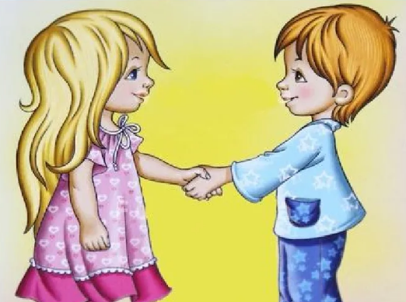

В работе дошкольных учреждений все чаще стало появляться понятие

**«гендерный»** подход в воспитании детей. В связи с новыми требованиями к образовательной программе формирование гендерной принадлежности – одна из задач, стоящая перед современными педагогами.

На основе многочисленных исследований ученые пришли к выводу, что в настоящее время ориентироваться только на биологический пол нельзя, и ввели использование междисциплинарного термина «гендер» (англ. gender – род).

**«Гендер»** – социальный пол человека, формируемый в процессе воспитания личности и включающий в себя психологические, социальные и культурные отличия между мужчинами (мальчиками) и женщинами (девочками).

Почему нужно использовать **гендерный** подход? Маленькие дети не осознают в полной мере свою принадлежность к определенному полу. Они знают лишь то, что существуют мальчики и девочки. Отличие между полами, по мнению детей, заключается во внешнем виде, им неизвестно, что мальчики и девочки должны вести себя по-разному.

**Гендерное** воспитание – одна из важнейших задач, стоящих перед

родителями и педагогами. Под гендерным воспитанием понимается развитие у детей определенных понятий, норм поведения, ассоциирующихся с мужским или женским полом в рамках определенной культуры.

Гендерное воспитание детей дошкольного возраста дает следующие преимущества:

* дети начинают понимать, что принадлежат к тому или иному полу
* формируется чувство толерантности по отношению к другим
* дети узнают о правилах поведения, которые характерны для представителей обоих полов, начинают следовать им.

Научно доказано, что к 2 годам ребенок начинает понимать, к какому полу он относится. Ребенок понимает, что он либо мальчик, либо девочка и обозначает себя соответствующим образом, а в период от 3 до 7 лет у детей

формируется гендерная устойчивость. Дети понимают, что девочки становятся женщинами, а мальчики – мужчинами, и эта принадлежность к полу не изменится.

Именно гендерное направление в воспитании детей дает возможность формировать в детях качество мужественности и женственности, готовность к выполнению в будущем соответствующих полу социальных ролей, воспитывает культуру взаимоотношений между мальчиками и девочками.

Процесс становления гендерной идентичности происходит в условиях семьи. В **семье** у ребенка складывается первое представление о взаимоотношениях между людьми, о месте каждого человека в этом мире.

На модель поведения ребенка и его последующий жизненный сценарий серьезное влияние оказывают сложившиеся в семье взаимоотношения.

Воспитание детей должно способствовать формированию у них представления о роли женщины и мужчины в семье и в обществе.

Под влиянием родителей у ребенка формируется определенная модель поведения, которой он будет придерживаться.

Формирование гендерной устойчивости обусловлено социокультурными нормами и зависит в первую очередь от отношения родителей к ребенку, характера родительских установок и привязанности как матери к ребенку, так и ребенка к матери, от роли отца в воспитании ребенка, а также от воспитания его в дошкольном образовательном учреждении.

Несомненно, для развития личности ребенка необходима здоровая психологическая атмосфера в семье. Казалось бы, что гендерное воспитание в семье налажено с рождения. Как только родители узнают пол своего будущего ребенка, они начинают готовиться и морально и физически к появлению мальчика или девочки. Покупают вещи по цвету, игрушки соответственно полу. Многие родители считают, что ребенок автоматически копирует каждый свою гендерную роль. Действительно, гендерное воспитание происходит по типу отождествления ребенком себя с родителем своего пола и подражания ему.

Сын в поведении отца находит образец своей собственной половой роли, в образе матери – прообраз своей будущей избранницы. Отношения родителей служат для него моделью взаимоотношения полов. То же самое можно сказать и о дочери: образцом поведения для нее служит мать, прообразом будущего избранника – отец.

Следует помнить, что развитие мальчиков и девочек протекает по-разному. Учеными накоплен ряд интересных фактов различия мальчиков и девочек в формировании и развитии моторики, зрительно восприятия, речи.

По-разному происходит и полоролевая идентификация. Причиной этих различий являются как биологические, так и социальные факторы. Следовательно, воспитывать мальчиков и девочек, руководствуясь одинаковыми принципами воспитания, нельзя.

Естественно, что для каждого ребенка, независимо от его пола, самой основной потребностью является любовь родителей, выражающаяся в доверии и заботе. Однако здесь следует учесть, что девочки в любом возрасте больше нуждаются в заботе, мальчики же, в свою очередь, в доверии со стороны родителей.

Мальчики с самого раннего возраста проявляют самостоятельность, так как маленькому мужчине очень приятно осознавать, что он что-то делает сам, без помощи мамы. Так, если вы предложите ребенку свою помощь в каком-либо деле, мальчик, скорее всего, начнет протестовать. А девочка, наоборот, принимая помощь подобного рода, будет чувствовать, что ее любят. Многие родители допускают в воспитании ребенка ошибки, что может самым негативным образом отразиться на характере малыша.

Так, если вы проявляете чрезмерную заботу о мальчике, он может истолковать ваше поведение, таким образом, будто вы не верите, что он может что-то осуществить самостоятельно. Это понижает самооценку мальчика, препятствует его успешности в будущем.

Если же вы даете очень много свободы своей дочери, недостаточно заботитесь о ней, стремясь развить в ребенке самостоятельность, она может подумать, что вы просто ее не любите и отталкиваете от себя. А это, согласитесь, также не очень хорошо для эмоционального благополучия ребенка.

Таким образом, родителям следует понять, что мальчику необходима некоторая свобода действий, так у него формируется самостоятельность, чувство ответственности за собственные поступки. Девочка же нуждается в заботе и внимании, так она будет ощущать себя любимой.

На воспитание мальчиков и девочек огромное влияние оказывает пример их родителей. Если в одной семье мама ласкова и внимательна ко всем членам семьи, стремится создать уют в доме, скорее всего, дочь последует ее примеру. Для сына же важнее личный пример отца.

Кроме того, на характер ребенка оказывает влияние и поведение родителя

противоположного пола. Например, женственность мамы способствует формированию мужских черт характера у сына, и наоборот.

Девочки легче адаптируются к разным ситуациям: они менее чувствительны, чем мальчики и полностью копируют своих мам, бабушек, но при этом также не всегда знают, как вести себя и как строить отношения с представителями противоположного пола. Неоднозначно и влияние отцов.

Слишком строгий и требовательный отец, которому ребенок никак не может угодить, подрывает его самоуважение. Было установлено, что роль отцов в усвоении ребенком половой роли может быть особо значимой, они в большей степени, чем матери приучают детей к соответствующим ролям, подкрепляя развитие женственности у дочерей и мужественности у сыновей.

Для мальчиков на всех этапах формирования гендерной устойчивости требуются дополнительные усилия, без которых развитие автоматически идет по женскому типу. В раннем детстве мальчики и девочки находятся под влиянием матерей и вообще женщин, поэтому с возрастом мальчиков необходимо переориентировать на мужские образцы поведения.

Дошкольный возраст – время активной социализации ребенка, вхождения в культуру, развития общения со взрослыми и сверстниками, пробуждения нравственных и эстетических чувств.

В наши дни семья по-прежнему остается важнейшим институтом социализации дошкольников, ей принадлежит ведущая роль в личностном развитии детей дошкольного возраста. Благодаря правильному подходу в воспитании, родители в дальнейшем помогают своим детям избежать серьезных ошибок в жизни.

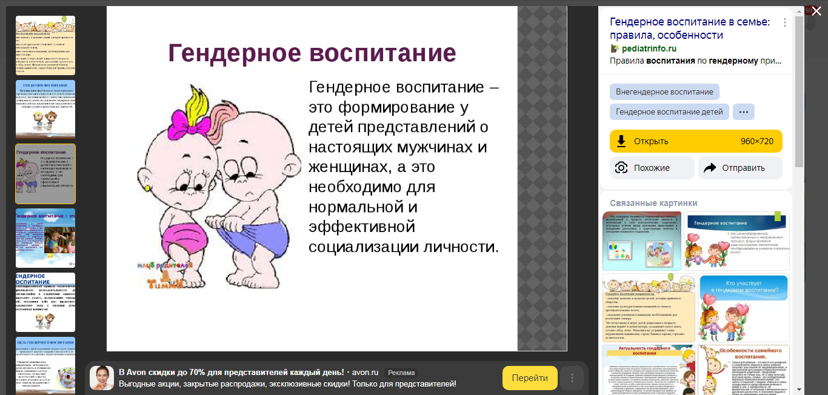**Рекомендации родителям:**

**«В семье дочь: особенности воспитания»**

Внушайте дочери, что она неповторима и уникальна. Уважая личность дочери, демонстрируя удовлетворенность ее поступками, родители формируют ее позитивную самооценку.

Акцентируйте свое внимание на внешности девочки, восхищайтесь ее красотой.

У мамы с дочерью должны быть свои «женские секреты». Мама должна находить время для уединения с дочерью, сделать эти беседы ритуальными и традиционными.

Мама должна привлекать дочь к «женским» домашним делам, передавая ей секреты своего мастерства.

Девочка должна видеть, что близкие люди относятся друг к другу с любовью и уважением, в будущем она будет стремиться воссоздать такую же положительную атмосферу в своей семье.

У девочки должны быть куклы, коляски и прочие игрушки в достаточном количестве.

Настоящая забота друг о друге демонстрируется через уважение к старшему поколению.

**«В семье сын: особенности воспитания»**

В общении с сыновьями папам следует сдерживать эмоции, которые могут подавить его мужское начало: разговаривать спокойно, не повышая тона.

Мальчикам часто не хватает положительной мотивации: необходимо давать «серьезные» задания и хвалить его за любые достижения.

Предоставляйте ребенку право самостоятельно принимать решения, интересуйтесь его мнением и разговаривайте с ним так, как будто беседуете со взрослым человеком.

Мамам мальчиков нужно доверять мужской интуиции, т.к. папы чувствуют, как нужно воспитывать мужчину.

Чаще разрешайте ребенку общаться со своими сверстниками, запишите его в секцию.

Разговаривайте с ребенком на важные темы: «Мальчики – маленькие рыцари», «Мальчики – наши защитники».

Организовать режим и дисциплину, это формирует его ответственность.

Обязательно поощрять желание делать в доме мужскую работу.

Использовать юмор в общении – для снижения агрессивности и страха перед ответственностью.

Обязательно должен быть физический, телесный контакт – для повышения самооценки мальчика.

Помните: мама – заботится, а папа – формирует (мужчину).